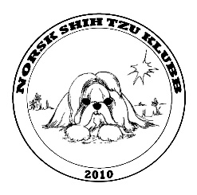

Seminar
Lørdag 27. januar 2024

Norsk Shih Tzu klubb
inviterer medlemmer til seminar

Lørdag 27 januar 2024
Sted: Quality Airport Hotel, Gardermoen
Shuttlebus Gardermoen flyplass – hotellet

Tema fra kl 09.00
Reproduksjon
Anatomi
Gjennomgang av rasestandard med hunder tilstede

Vi har vært så heldige og få veterinær og eksteriørdommer Patric Ragnarson, som dagens foreleser og Shih Tzu er en rase som står han nær.

Videre vil vi også legge stor vekt på den sosiale delen blant alle.

Vi har satset på viktige og dagsaktuelle tema !

Endelig program sendes de påmeldte.

Klubben dekker kurs m/bespisning

For de som ønsker overnatting må dette bestilles og betales av den enkelte.

Medlemmer som bor langt unna og får store reiseutgifter kan søke klubben
del-refusjon av dette.

Påmelding innen 15 januar 2024 via e-mail: nstk.styret@gmail.com

Vi har begrenset plass og vil derfor benytte oss av «først til mølla»-prinsippet.

Styret NSTK

